**Jaro ve Vizovicích**

Vážení rodiče,

opět zdravíme Vás a především Vaše děti. Nový týden začal v nezměněném režimu a tak opět „dálkově“ posíláme náměty k distančnímu vzdělávání. Tématem tohoto týdne bude jaro a jeho znaky.

**1 DEN – vyhánění zimy z Vizovic**

i když to tak při pohledu z okna nevypadá, přišlo jaro. Zima se ale nechce své vlády vzdát a tak pořád ukazuje, co umí. Abychom se konečně dočkali tepla a sluníčka, je třeba jaru pomoci a zimu vyhnat, tak jak to děti dělaly dříve.

Obvykle dva týdny před velikonočními svátky zhotovily figurku ze slámy, hadrů s náhrdelníkem z vyfouknutých vajec, která představovala smrtku /Morena, Mařena, Mořena/. Byla připevněna na dřevěné tyči. Děti ji společně za zpěvu písně nesly v průvodu a nakonec ji vhodily do vody. Zima tak odplavala a udělala místo jaru.

Náměty činností:

* Zhotovte „Mařenu“ – můžete použít různé materiály /březové proutky, trochu sena nebo slámy, špejle a papír nebo papírové kapesníčky. Aby dostala prostor fantazie, nezveřejňujeme podrobný popis postupu.
* naučte se písničku
* udělejte si vycházku do přírody a vyprovoďte zimu z Vizovic

Písnička:

**Text:**

**Nesemy Mařenu v oleji smaženu,**

**u vrchu červenu, u spodku zelenu,**

**pěknu, pěknu probělenu.**

**Nesem babu v koši, smrť nas o ňu prosi.**

**Už Mařena leži a zubami škeři.**

**Helo, helo, helo, helo.**

<https://www.youtube.com/watch?v=hSpPQ0AipE4>

**2. DEN – znaky jarního období**

Náměty činností::

* povídejte si o tom, podle čeho poznáme jaro /teplo, květiny, Velikonoce, oblečení, hry na jaře, apod./
* naučte se básničku (přiloženou, nebo vlastní, která se vám líbí)

**Jarní**Přešla zima, zmizel mráz,  
jaro přišlo mezi nás.  
Zas kytici květů máme,  
jaru za ni zazpíváme.

* Poslechněte si skladbu Jaro z houslového koncertu Čtvero ročních dob A. Vivaldiho

<https://www.youtube.com/watch?v=3hlyaR4k8k4>

* vyrobte si sněženky, tulipán /vezměte čtverec papíru, přeložte jej na polovinu, aby vznikl trojúhelník, potom šikmo přeložte rohy trojúhelníku od přepony – květ sněženky nebo tulipánu; lístky vystřihněte a nalepte nebo dokreslete/
* namalujte kočičky /nakreslete větvičky a otiskováním prstu namočeného v barvě dělejte „kočičky“/
* při malování a vyrábění se můžete inspirovat přiloženými obrázky
* otiskněte nabarvenou dlaň a dokreslete tulipán
* hledejte homonyma – slova stejně znějící / - kočička – zvíře x rostlina, zvonek květina x předmět, sluníčko na obloze x hmyz, myš zvíře x počítačová, motýlek hmyz x pod krkem, list rostlina x v knize…/
* hledejte znaky jara venku /pupeny, kočičky, sněženky…/
* počítejte – na papír nakreslete kytičky, do středu květu napište číslo (1-7), děti dokreslí správný počet lístků na stonek (viz foto)
* Zahrajte si jarní hru – hrajte podobně, jako člověče, nezlob se. Na každém políčku najdete nějaký úkol. Vyhrává ten, kdo první dojde do cíle a splní všechny úkoly.

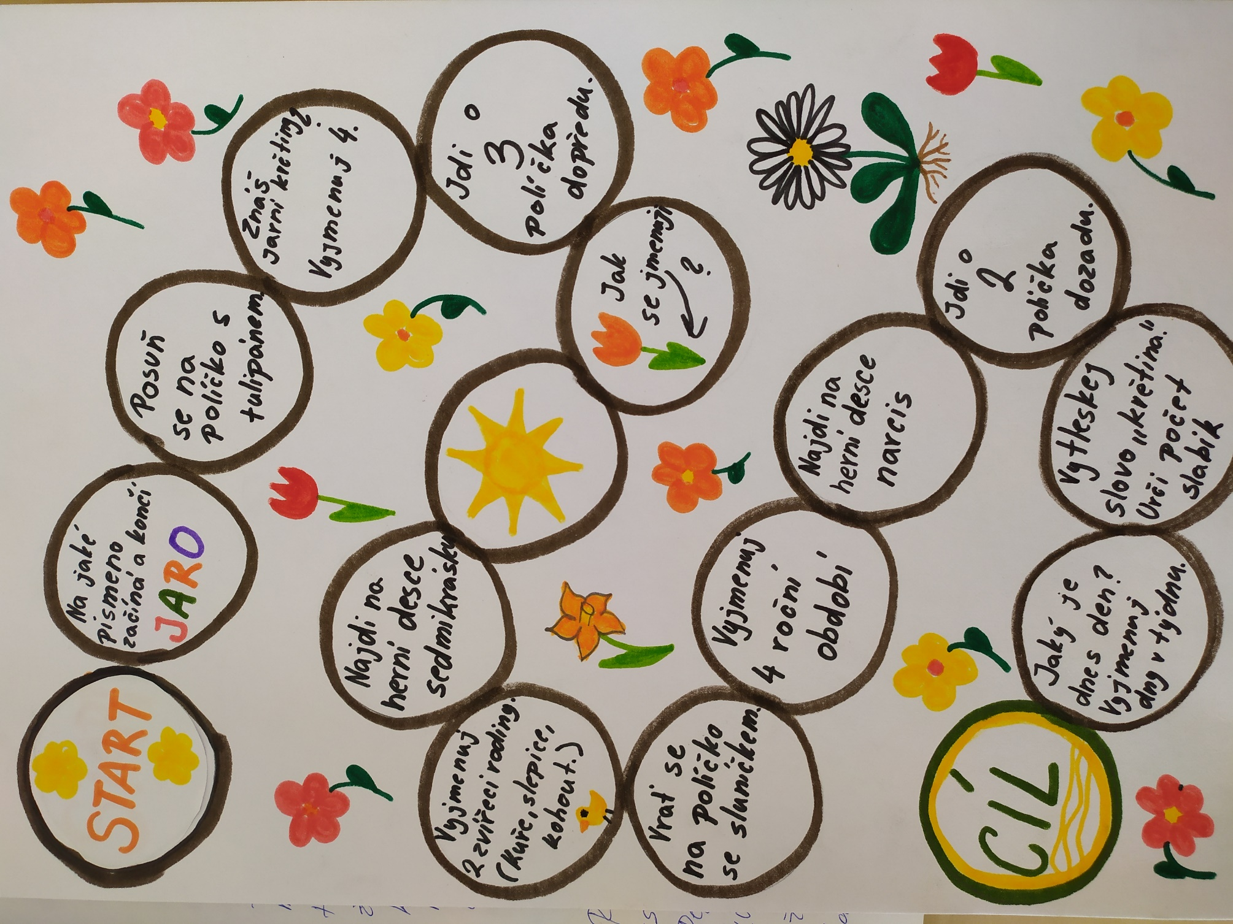

**3. DEN – počasí na jaře**

* povídejte si o tom, jaký vliv má jaro na počasí
* pohádka o Zajíčkovi, který měl chaloupku z kůry a liška z ledu - pohádku přečtěte a potom nechte dítě převyprávět vlastními slovy
* porovnejte vlastnosti a chování jednotlivých pohádkových postav, objasněte, co znamená, když je někdo lstivý, zlý, zbabělý, statečný, apod.
* procvičování mluvidel - napodobování zvuků zvířat z pohádky
* spočítejte zvířátka v pohádce a seřaďte je podle velikosti /kdo je nejmenší, větší…/
* nakreslete pohádku
* prozkoumejte vlastnosti ledu a kůry /led vyrobte v mrazáku/
* zazpívejte si písničky: Sedí liška, Běží liška k Táboru, Skákal pes

**Zajícova chaloupka /pohádka/**

Byla jedna liška a zajíc. Liška si postavila chaloupku z ledu a zajíc z kůry.

Přišlo jaro, liščina chaloupka roztála, ale zajícova zůstala stát.

Liška požádala zajíce, aby ji vzal k sobě na noc, ale pak ho z jeho chaloupky vystrnadila.

Jak tak zajíček šel a plakal, potkal na cestě psy. „Haf ..... ňaf ..... haf! Pročpak, zajíčku, naříkáš?“   
„Jakpak nemám plakat, naříkat? Měl jsem chaloupku z kůry a liška z ledu. Chaloupka jí roztála.

Včera u mne přespala a dneska mě vyhnala.“   
„Neplač, zajíčku,“ povídali psi, „my lišku vyženeme.“   
„Kdepak, tu nevyženete!“   
„Ale vyženeme!“ A hned se vydali k chaloupce. „Haf ..... ňaf ..... haf!

Polez, liško, polez ven!“ Ale liška se dál rozvalovala na peci a křikla:   
„Chcete, abych vylezla? Chcete, abych byla zlá?

Zmizte rychle od chalupy, než z vás budou lítat chlupy!“ Psi se lekli a utekli.   
A zajíček zase šel a plakal. V tom se valil proti němu medvěd.   
„Pročpak, zajíčku, naříkáš?“

„Jakpak nemám plakat, naříkat? Měl jsem chaloupku z kůry a liška z ledu. Chaloupka jí roztála.

Včera u mne přespala a dneska mě vyhnala.“   
„Neplač, zajíčku,“ povídal medvěd, „já lišku vyženu.“   
„Kdepak, medvěde, to se Ti nepodaří. Psi už to zkusili, sami utéct museli, a Ty ji taky nevyženeš.“ Medvěd přišel k chaloupce a zařval:

„Polez, liško, polez ven!“ A ta zase spustila z pece:   
„Chceš, abych vylezla? Chceš, abych byla zlá?

Když nezmizíš od chalupy, budou z Tebe lítat chlupy!“ Medvěd se lekl a utekl.

A zajíček zase šel a plakal. V tom potkal býka.   
„Pročpak, zajíčku, naříkáš?“

„Jakpak nemám plakat, naříkat? Měl jsem chaloupku z kůry a liška z ledu. Chaloupka jí roztála.

„Zaveď mě tam, já ji vyženu!“ křikl býk.

„Kdepak, býku, to se Ti nepodaří.

Psi už to zkusili, sami utéct museli, medvěd už to zkusil, sám utéct musel, a Ty ji taky nevyženeš.“   
„Ale vyženu!“ Zastavili u chaloupky. Býk zabučel:   
„Polez, liško, polez ven!“ A ta zase spustila z pece:   
„Chceš, abych vylezla? Chceš, abych byla zlá?

Když nezmizíš od chalupy, budou z Tebe lítat chlupy!“ Býk se lekl a utekl.

Zajíček se vydal znovu na cestu, plakal, slzy mu tekly proudem,

málem pro ně ani neviděl kohoutka s kosou.

 „Kykyrykyký! Pročpak, zajíčku, naříkáš?“   
„Jakpak nemám plakat, naříkat? Měl jsem chaloupku z kůry a liška z ledu.

Chaloupka jí roztála. Včera u mne přespala a dneska mě vyhnala.“   
„Tak pojď, já ji vyženu!“   
„Kdepak, kohoutku, to se Ti nepodaří.

Psi už to zkusili, sami utéct museli, medvěd už to zkusil, sám utéct musel, býk to zkusil,

utéct musel, a Ty ji už vůbec nevyženeš.“   
„Ale vyženu!“   
Přišli k chaloupce. Kohoutek se postavil před dveře, mávl kosou a zaplácal křídly:

„Kykyrykyký! K chaloupce v lese kohout kosu nese,   
zlobí se a mračí, vylez, liško, radši, hajdy z pece,   
jestli nechceš být o hlavu kratší!“

Liška to uslyšela, lekla se a zavolala:   
„Už se obouvám ..... Už se chystám ..... .“

„Kykyrykyký! K chaloupce v lese kohout kosu nese,   
zlobí se a mračí, vylez, liško, radši, hajdy z pece,   
jestli nechceš být o hlavu kratší!“

Liška mu odpověděla:   
„Už se oblékám ..... Už jdu ..... “   
Kohoutek zazpíval potřetí:

„Kykyrykyký! K chaloupce v lese kohout kosu nese,   
zlobí se a mračí, vylez, liško, radši, hajdy z pece,   
jestli nechceš být o hlavu kratší!“

Z chalupy se ozvalo:   
„Už si beru kožich ..... Už otvírám ..... “   
Liška otevřela dveře, vyběhla a kohoutek šmik! a usekl jí kosou hlavu.   
A od té doby žijí zajíc a kohout v chaloupce spolu.

**4. DEN – odemykáme zahradu**

Co všechno se dá dělat na jaře venku

Náměty činností:

* navštivte zahradu, park, pozorujte a povídejte si o změnách, které jaro přináší
* naslouchejte zvukům v přírodě
* zahrajte si kuličky /dají se hrát i doma – z určité vzdálenosti trefujete cvrnknutím po podlaze rozsypané kuličky/korálky/
* zasaďte řeřichu /hrách, pažitku nebo jinou bylinku, jarní osení/ a starejte se o to, aby vyrostla. Můžete ji přidat do pomazánky nebo polévky. Vyprávějte si s dětmi o tom, co všechno rostliny potřebují ke svému růstu.
* společně vyrobte ředkvičkový /zeleninový/salát nebo jiný pokrm z dostupné zeleniny.
* Zapojte děti do jarního úklidu zahrady nebo domácnosti
* Vyrobte klíč a odemkněte zahradu /les/
* Pusťte si písničku od Svěráka a Uhlíře: Jaro dělá pokusy

<https://www.youtube.com/watch?v=JEC-LU3qs-k>

* Řekněte si spolu básničku

**Sázíme stromky**Roztál sníh a země voní,  
vsaďme malý stromek do ní.  
Dejme pozor na kořeny,  
kůlem bude připevněný.  
Až vyroste z malička,  
dá voňavá jablíčka.

**5. DEN – Ztratil kos píšťalku**

* povídejte si o tom, které živočichy můžete pozorovat /hmyz, ptáky/
* ptáci se vracejí z teplých krajin, staví svá hnízda a kladou vajíčka. Pojmenujte a popište alespoň dva ptáky, kteří se vrátili z teplých krajin, i ty, kteří zde přezimovali.
* Při procházce poslouchejte zpěv ptáků.
* Zahrajte si na hádanky /je černý a má žlutý zobáček- kos, má dlouhé nohy – čáp, ošetřuje stromy – datel…. /
* Vyrobte „hnízdo s ptáčkem“ /potřebujete seno, papír lepidlo/
* Naučte se písničku „Ztratil kos píšťalku“

<https://www.youtube.com/watch?v=L9HZg65Qyak> 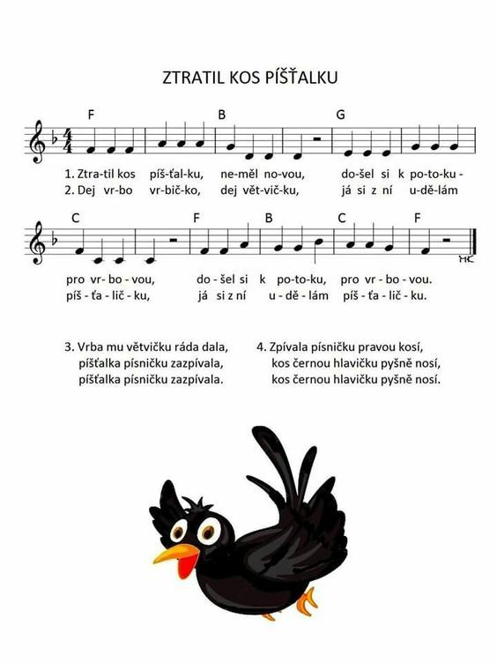

DALŠÍ AKTIVITY:

* hra Čáp ztratil čepičku
* Zahrajte si společně pantomimu. Předvádějte věci, živočichy či počasí související s jarem.
* Zacvičte si pozdrav slunci i s básničkou

**PŘÍLOHY:**

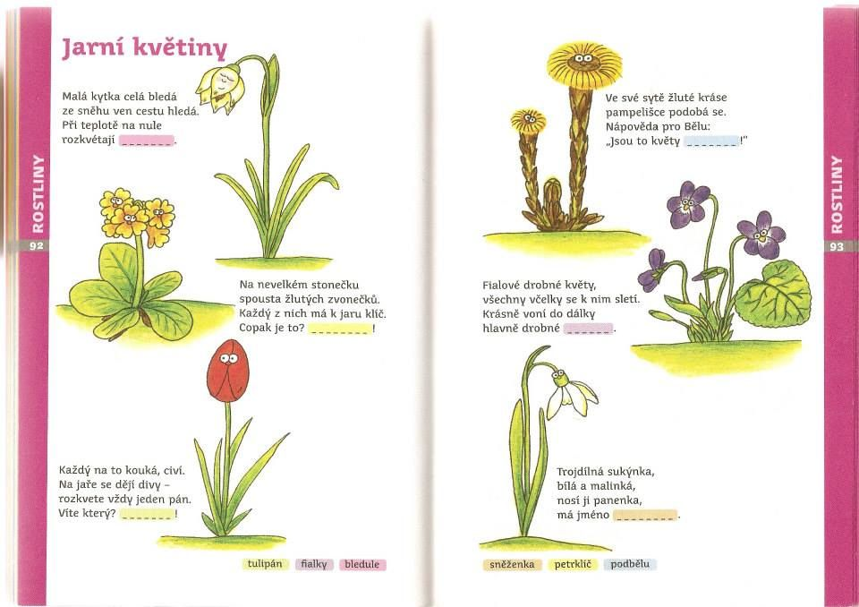

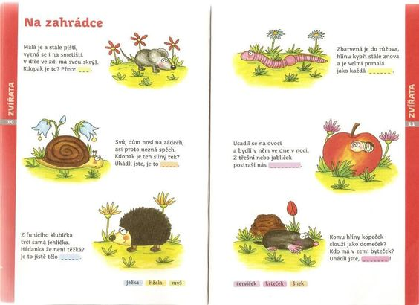

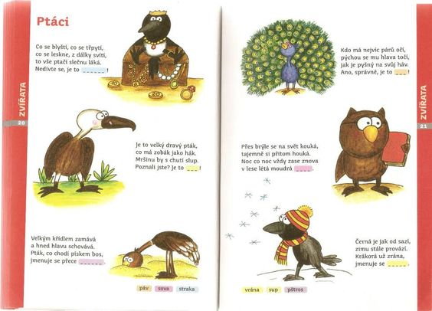

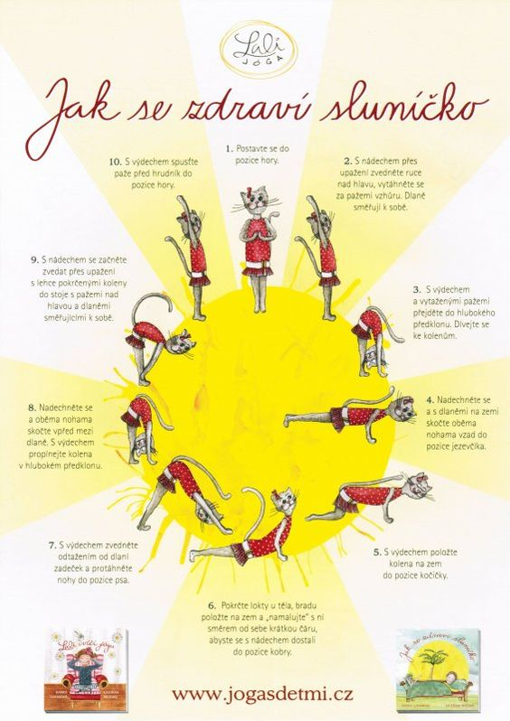

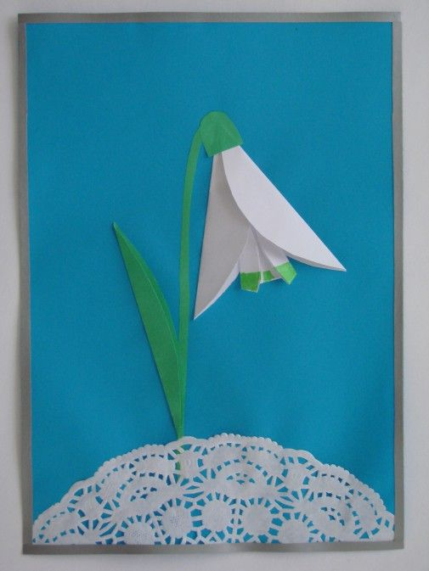 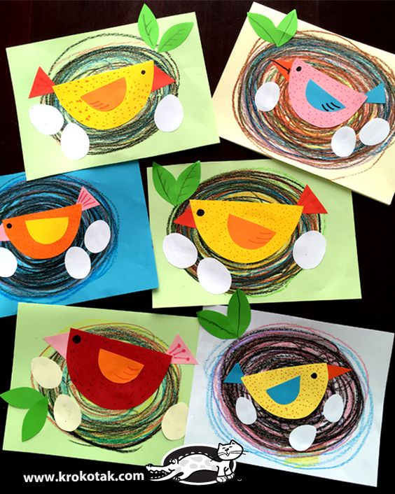

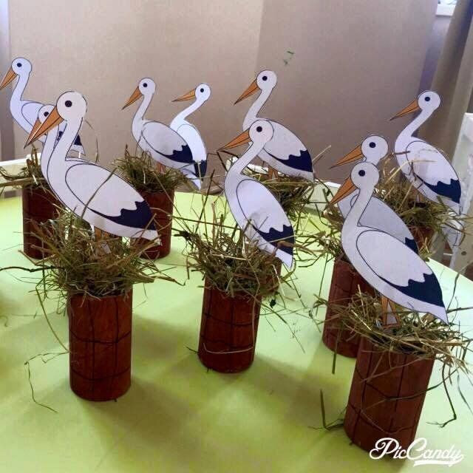

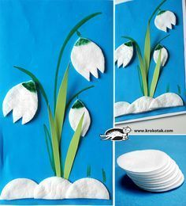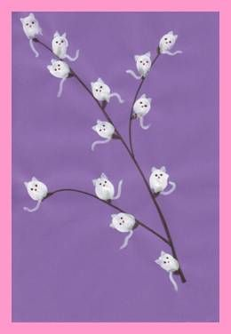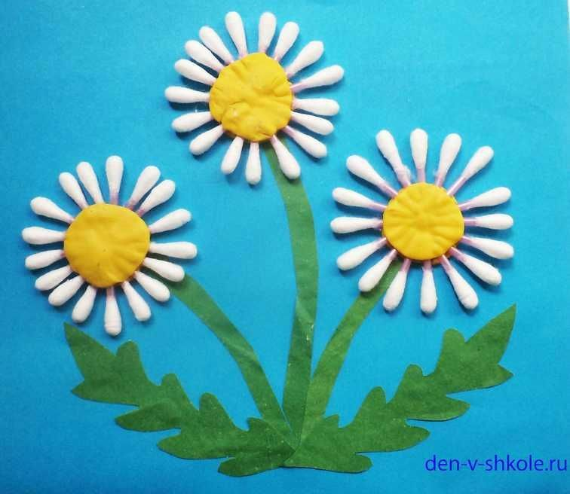

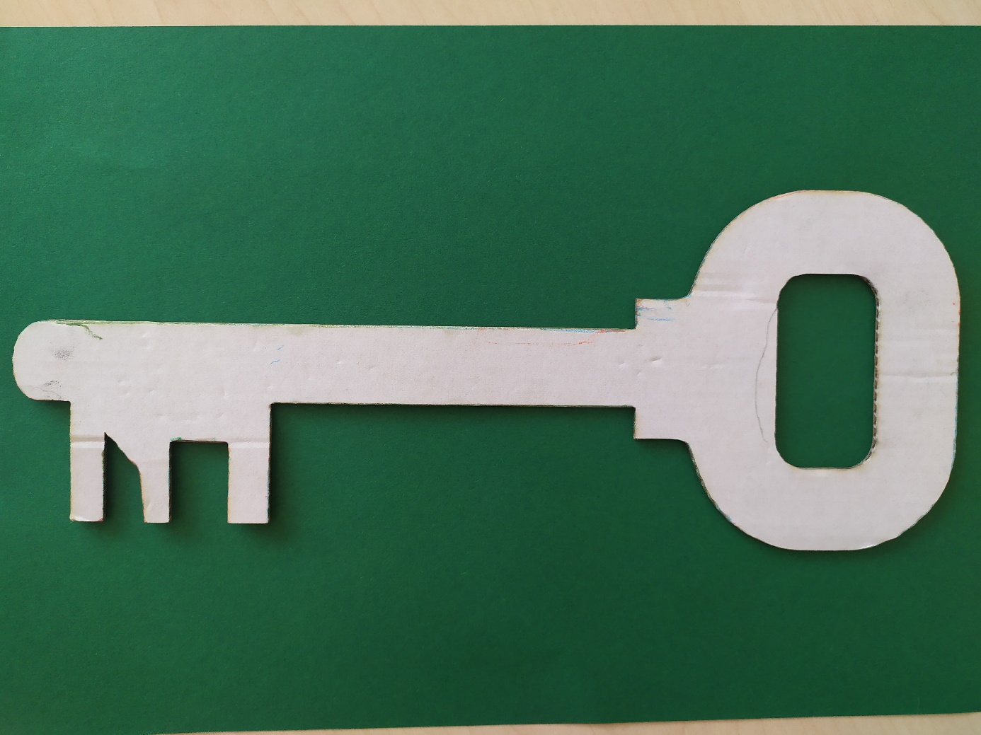

Spojte barevný obrázek se správnou siluetou květiny.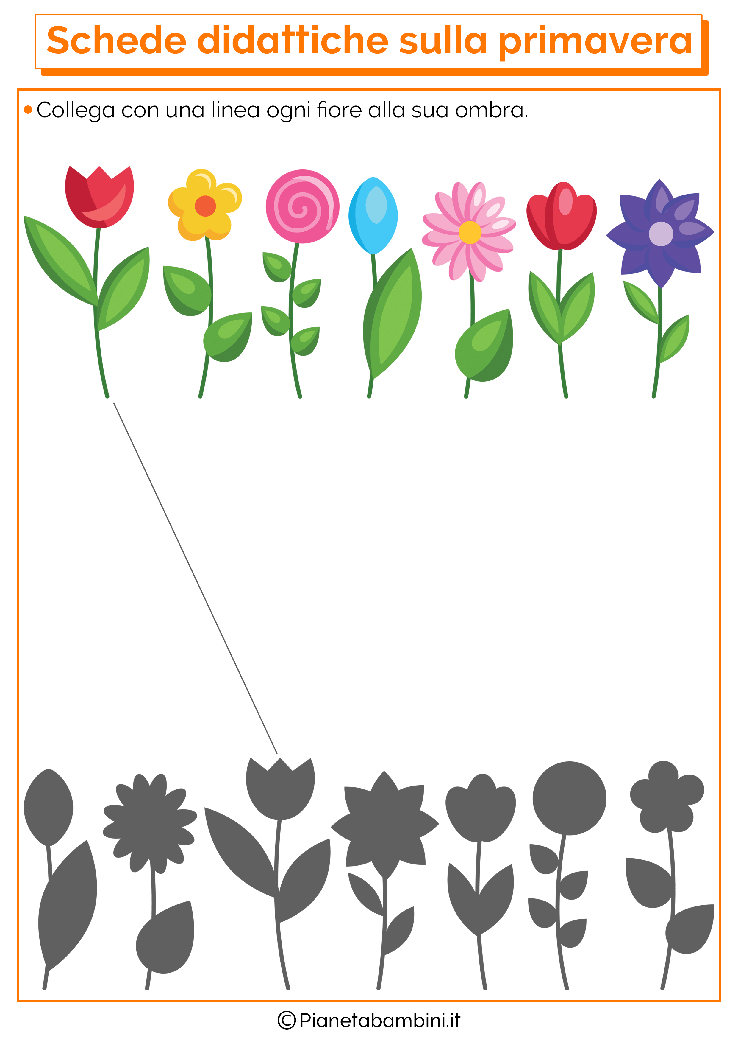

Pomoz motýlkovi doletěk ke květinkám. Obtáhnout můžeš i několikrát.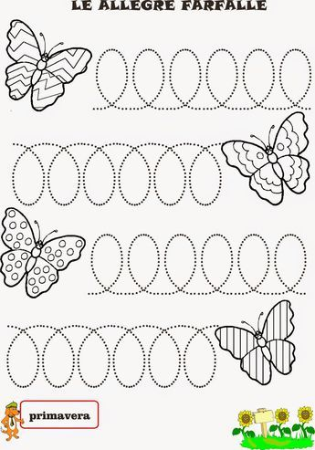

Rozstříhejte obrázek a nalepte ve správném pořadí fáze růstu květin.

